Министерство образования Республики Беларусь
«ПОЛОЦКИЙ ГОСУДАРСТВЕННЫЙ УНИВЕРСИТЕТ ИМ. ЕВФРОСИНИ
ПОЛОЦКОЙ»

Факультет информационных технологий
Кафедра технологий программирования

Отчет по лабораторной работы No2
по курсу «Компьютерные системы и сети»

«Предварительная настройка оборудования
Cisco»

Выполнил: студентка группы 22-ИТзд,
Шастовская М.С.

Проверил: старший преподаватель
Русецкий И.С.

Полоцк, 2024 г.
Задание 1. Сделать предварительную настройку маршрутизатора:
– задать имя в виде «город-территория-учётная_запись- тип_оборудованияномер» (см. пункт 2.5), например msk-donskaya-osbender-gw-1;
– задать интерфейсу Fast Ethernet с номером 0 ip-адрес 192.168.1.254 и маску
255.255.255.0, затем поднять интерфейс;
– задать пароль для доступа к привилегированному режиму (сначала в
открытом виде, затем — в зашифрованном);
– настроить доступ к оборудованию сначала через telnet, затем — через ssh
(используя в качестве имени домена donskaya.rudn.edu);
– сохранить и экспортировать конфигурацию в отдельный файл.
Выполнение:
Настройка маршрутизатора:
Настройка ip и маски для компьютера. Рисунок 1.1.
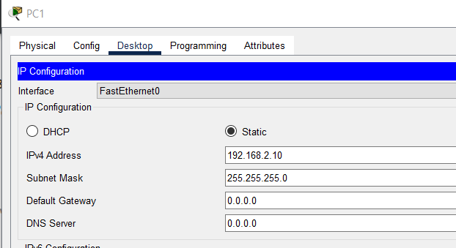
Рисунок 1.1 – Настройка PC1
Сделать предварительную настройку маршрутизатора. С помощью Enable входим в привилегированный режим, а configure terminal входим в режим конфигурирования. Рисунок 1.2.
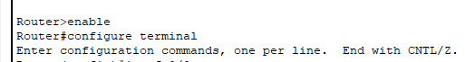
Рисунок 1.2 – Вход в режим
Зададим имя в виде «город-территория-учётная_запись- тип_оборудованияномер», например msk-donskaya-osbender-gw-1; зададим интерфейсу GigabitEthernet с номером 0 ip-адрес 192.168.1.254 и маску 255.255.255.0. Hostname [имя] - задает имя маршрутизатора, по умолчанию Router. В конце нужно поднять интерфейс командой no shutdown. Рисунок 1.3.
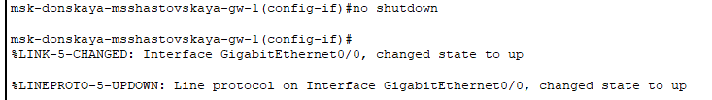
Рисунок 1.3 – Этап настройки 2
Проверяем подключение, индикаторы зелёные значит настройка была успешной. Рисунок 1.4.
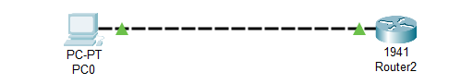
Рисунок 1.4 – Схема с маршрутизатором и компьютером
Далее нужно задать пароль для доступа к привилегированному режиму (сначала в открытом виде, затем — в зашифрованном); Line - вход в режим конфигурирования линии. Password – назначение пароля входа в систему для vty. Login– задает способ аутентификации. Рисунок 1.5.
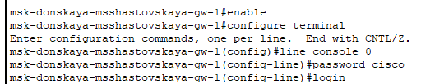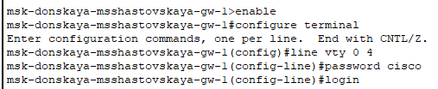
Рисунок 1.5 – Настройка доступа
Настроить доступ к оборудованию сначала через telnet, затем — через ssh (используя в качестве имени домена donskaya.rudn.edu); Рисунок 1.6.

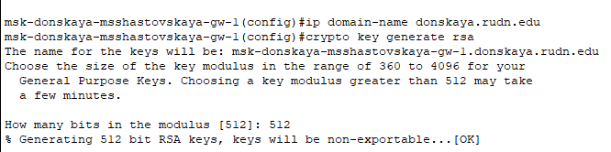
Рисунок 1.6 – Настройка доступа через telnet и ssh
Чтобы при перезагрузке конфигурация сохранялась, нужно сохранить её с помощью exit. Рисунок 1.7.
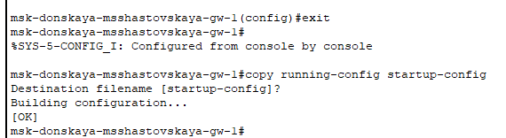
Рисунок 1.7 – Сохранение конфигурации
Проверка работоспособности:
1. Проверьте работоспособность соединений с помощью консольного кабеля и команды ping. Успешно. Рисунок 1.8.
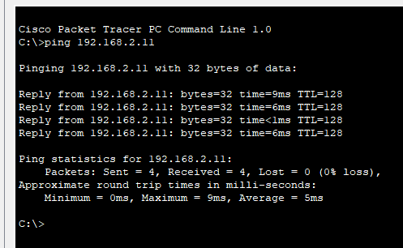
Рисунок 1.8 – Способ Консольный кабель
2. По протоколу удалённого доступа telnet. Он передаёт не зашифрованные данные. Для проверки вводим команду telnet + ip маршрутизатора. Итог можем достучатся до маршрутизатора значит можем присоединится через telnet. Успешно. Рисунок 1.9.
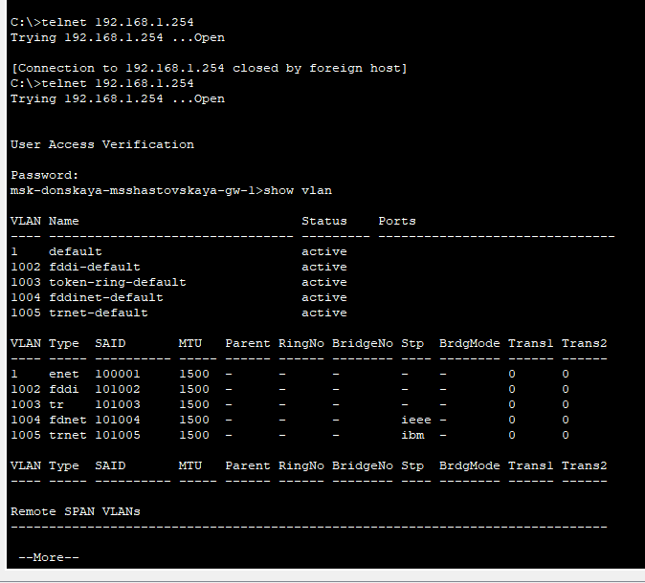
Рисунок 1.9 – Способ telnet
3. По протоколу удалённого доступа ssh. Он передаёт зашифрованные данные в оба направления. Рисунок 1.10.
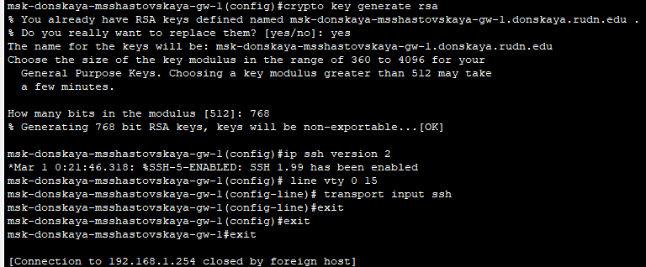
Рисунок 1.10 – Способ ssh
Проверим работу telnet, он не работает. Так как был настроен SSH, это хороший знак. Рисунок 1.11.
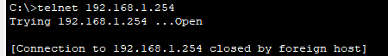
Рисунок 1.11 – Telnet больше не доступен
Проверим работу shh, он работает. Подключение осуществлено. Пароль 111. Рисунок 1.12.
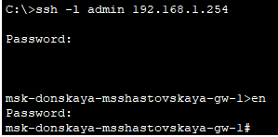
Рисунок 1.12 – Проверка соединения ssh
Задание 2. Сделать предварительную настройку коммутатора:
– задать имя в виде «город-территория-учётная_запись- тип_оборудованияномер» (см. пункт 2.5), например msk-donskaya-osbender-sw-1;
– задать интерфейсу vlan 2 ip-адрес 192.168.2.1 и маску 255.255.255.0, затем
поднять интерфейс;
– привязать интерфейс Fast Ethernet с номером 1 к vlan 2;
– задать в качестве адреса шлюза по умолчанию адрес 192.168.2.254;
– задать пароль для доступа к привилегированному режиму (сначала в
открытом виде, затем — в зашифрованном);
– настроить доступ к оборудованию сначала через telnet, затем — через ssh
(используя в качестве имени домена donskaya.rudn.edu);
– для пользователя admin задать доступ 1-го уровня по паролю;
– сохранить и экспортировать конфигурацию в отдельный файл.
Выполнение:
Настройка ip и маски для компьютера. Рисунок 2.1.
Рисунок 2.1 – Настройка PC1
Сделать предварительную настройку коммутатора. С помощью Enable входим в привилегированный режим, а configure terminal входим в режим конфигурирования. Затем задала интерфейсу vlan 2 ip-адрес 192.168.2.1 и маску 255.255.255., подняла интерфейс; Рисунок 2.2.
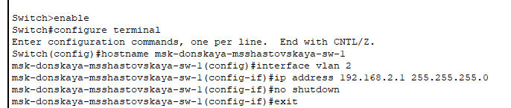
Рисунок 2.2 – Этап 1
Проверяем подключение, индикаторы зелёные значит настройка была успешной. Рисунок 1.3.
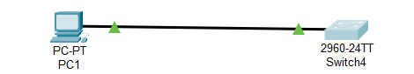
Рисунок 1.3 – Схема с коммутатора и компьютером
Далее нужно привязать интерфейс Fast Ethernet с номером 1 к vlan 2; Рисунок 1.4.
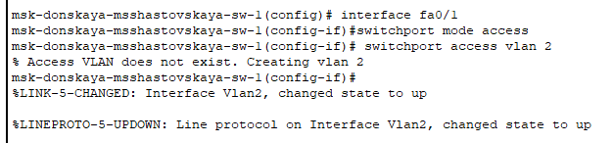
Рисунок 1.4 – Настройка доступа
Настроить в качестве адреса шлюза по умолчанию адрес 192.168.2.254 и задать пароль для доступа к привилегированному режиму (сначала в открытом виде, затем — в зашифрованном); Рисунок 1.5.
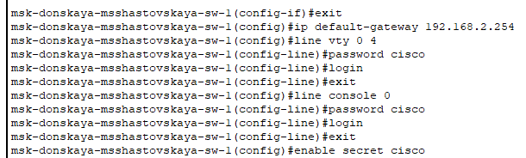
Рисунок 1.5 – Настройка адрес шлюза
Настроить доступ к оборудованию сначала через telnet, затем — через ssh (используя в качестве имени домена donskaya.rudn.edu); Для пользователя admin задать доступ 1-го уровня по паролю; Рисунок 1.6.
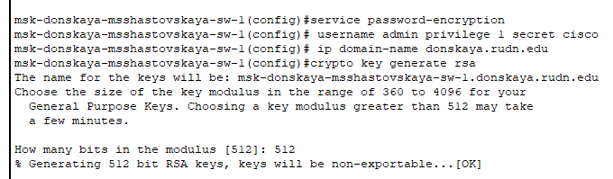
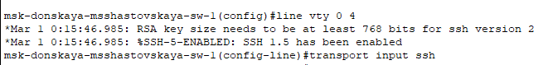
Рисунок 1.6 – Настройка удалённого доступа
Чтобы при перезагрузке конфигурация сохранялась, нужно сохранить её с помощью exit. Рисунок 1.7.
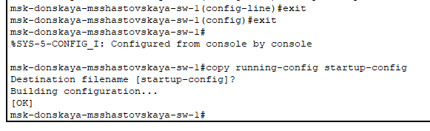
Рисунок 1.7 – Сохранение конфигурации
Проверка работоспособности:
1. Проверьте работоспособность соединений с помощью консольного кабеля и команды ping. Успешно. Рисунок 1.8.
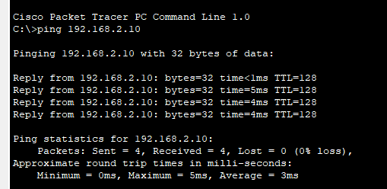
Рисунок 1.8 – Способ Консольный кабель
2. По протоколу удалённого доступа telnet. Он передаёт не зашифрованные данные. Для проверки вводим команду telnet + ip маршрутизатора. Так как нельзя присоединится из-за того, что соединение закрыто удалённым хостом не получается соединиться. Рисунок 1.9.
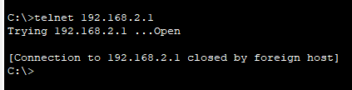
Рисунок 1.9 – Соединение закрыто
Чтобы открыть доступ вводим рисунок 1.10.
Рисунок 1.10 – Выделяем доступ
Доступ открыт рисунок 1.11.
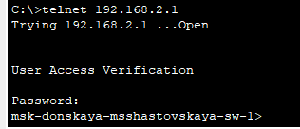
Рисунок 1.11 – Доступ открыт
Итог сможем достучаться до маршрутизатора значит можем присоединится через telnet. Успешно. Рисунок 1.12.
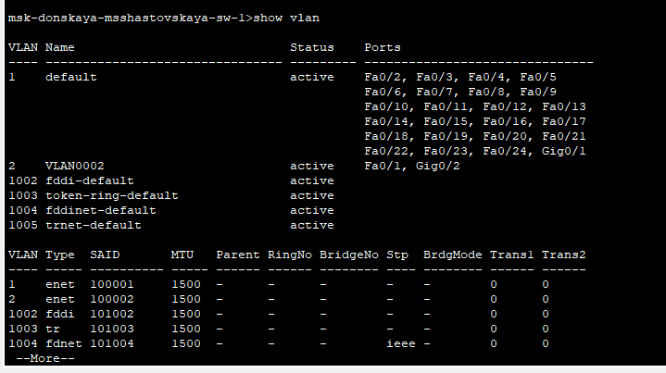
Рисунок 1.12 – Способ telnet
3. По протоколу удалённого доступа ssh. Он передаёт зашифрованные данные в оба направления. Рисунок 1.13.
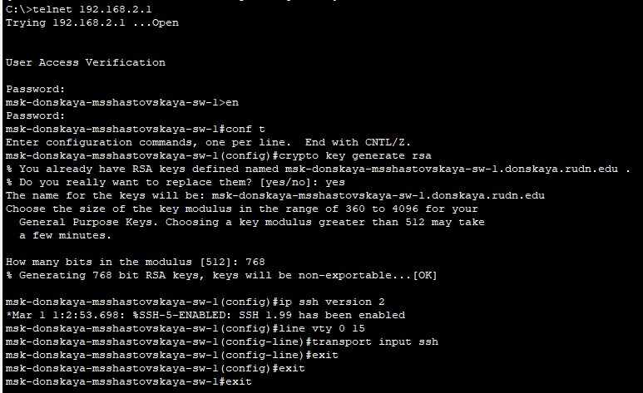
Рисунок 1.13 – Подключение ssh
Проверим работу shh, он работает. Подключение осуществлено. Пароль 111. Рисунок 1.14.
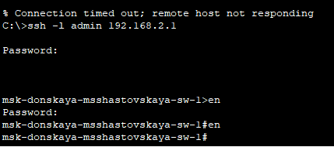
Рисунок 1.14 – Проверка соединения ssh
Ответы на контрольные вопросы:
1. Укажите возможные способы подключения к сетевому оборудованию.
Проводные подключения, Ethernet, Оптоволоконные кабели, Беспроводные подключения, Wi-Fi, Bluetooth, Серийные подключения, Консольный порт,
USB, SSH (Secure Shell), Telnet, Web-интерфейс, VPN (Виртуальная частная сеть).
2. Каким типом сетевого кабеля следует подключать оконечное
оборудование пользователя к маршрутизатору и почему?
Для подключения оконечного оборудования пользователя к маршрутизатору рекомендуется использовать витую пару.
Вот основные причины этого выбора: Скорость и производительность, стоимость и доступность, простота установки, совместимость, надежность.
3. Каким типом сетевого кабеля следует подключать оконечное
оборудование пользователя к коммутатору и почему?
Для подключения оконечного оборудования пользователя к коммутатору также рекомендуется использовать витую пару.
Вот основные причины выбора этого типа кабеля: скорость передачи данных, экономичность, простота в установке, совместимость, надежность и устойчивость к помехам
4. Каким типом сетевого кабеля следует подключать коммутатор к
коммутатору и почему?
Для подключения коммутатора к коммутатору рекомендуется использовать оптоволоконные кабели или витую пару, в зависимости от требований сети и расстояния между устройствами. Вот основные соображения для каждого типа:
1. Оптоволоконные кабели
Дальность: Оптоволокно может передавать данные на значительно большие расстояния (до десятков километров) без потерь сигнала, что делает его идеальным для соединений между коммутаторами, расположенными на разных этажах или в разных зданиях.
Скорость: Оптоволоконные кабели обеспечивают высокую пропускную способность (до нескольких десятков Гбит/с), что позволяет обрабатывать большие объемы данных.
Электромагнитные помехи: Оптоволокно не подвержено электромагнитным помехам, что делает его надежным выбором в условиях с высокой электромагнитной активностью.
2. Витая пара (Cat6 или выше)
Скорость и производительность: Кабели категории Cat6 или Cat6a могут обеспечить скорости до 10 Гбит/с на расстоянии до 55 метров, что подходит для подключения коммутаторов в пределах одного помещения или на близких расстояниях.
Экономичность: Витая пара дешевле и легче доступна, что делает её более подходящей для небольших офисов или в случае, если расстояние между устройствами незначительное.
Удобство: Установка витой пары проще, и для неё обычно не требуется специальное оборудование, как в случае с оптоволоконными кабелями.
Вывод
Если коммутаторы находятся на большом расстоянии друг от друга или требуется высокая пропускная способность, лучше использовать оптоволоконные кабели.
Если коммутаторы расположены близко друг к другу (в пределах 100 метров), можно использовать витую пару (Cat6 или выше).
5. Укажите возможные способы настройки доступа к сетевому
оборудованию по паролю.
Настройка доступа к сетевому оборудованию по паролю может быть реализована различными способами. Вот основные из них:
1. Консольный доступ
Использование консольного порта: Подключение через специальный консольный кабель и терминал. Пароль устанавливается для защиты доступа к интерфейсу конфигурации устройства.
2. Удалённый доступ
SSH (Secure Shell): Настройка SSH-доступа позволяет безопасно подключаться к сетевым устройствам через зашифрованное соединение. Пароль используется для аутентификации.
Telnet: Хотя Telnet менее безопасен, он также может использоваться для удаленного доступа. Важно настроить пароль доступа, но рекомендуется использовать только в закрытых и безопасных сетях.
3. Веб-интерфейс
Многие современные устройства имеют встроенный веб-сервер для управления. Пароль можно установить для доступа к этому интерфейсу, что обеспечивает дополнительный уровень безопасности.
4. RADIUS и TACACS+
RADIUS (Remote Authentication Dial-In User Service) и TACACS+ (Terminal Access Controller Access-Control System Plus): Эти протоколы обеспечивают централизованную аутентификацию пользователей. Пароли хранятся на сервере, и доступ к сетевому оборудованию защищается через эти протоколы.
5. Настройка локальных учетных записей
Создание локальных учетных записей на сетевом устройстве с паролями для каждого пользователя. Это позволяет ограничить доступ к устройству на уровне пользователя.
6. Аутентификация с использованием сертификатов
Для более безопасного доступа можно использовать аутентификацию по сертификатам, где вместо паролей применяются цифровые сертификаты для подтверждения идентичности пользователя.
6. Укажите возможные способы настройки удалённого доступа к сетевому
оборудованию. Какой из способов предпочтительнее и почему?
Настройка удалённого доступа к сетевому оборудованию может осуществляться несколькими способами. Вот основные из них:
1. SSH (Secure Shell)
Описание: SSH обеспечивает безопасный доступ к устройствам через зашифрованное соединение.
Преимущества:
Высокий уровень безопасности благодаря шифрованию.
Поддержка аутентификации по паролю и ключам.
Широкое распространение и поддержка на большинстве сетевых устройств.
2. Telnet
Описание: Telnet позволяет подключаться к устройствам по протоколу TCP/IP.
Преимущества:
Простота использования и настройка.
Недостатки:
Отсутствие шифрования, что делает его уязвимым к перехвату данных. Рекомендуется использовать только в изолированных и безопасных сетях.
3. VPN (Virtual Private Network)
Описание: VPN создает защищённый туннель для передачи данных между удалённым пользователем и локальной сетью.
Преимущества:
Высокий уровень безопасности и конфиденциальности.
Возможность доступа к ресурсам локальной сети.
Недостатки:
Более сложная настройка по сравнению с SSH и Telnet.
4. Web-интерфейс
Описание: Многие устройства имеют встроенный веб-сервер для управления.
Преимущества:
Удобный и интуитивно понятный интерфейс.
Недостатки:
Потенциальные уязвимости, если доступ не защищён (например, отсутствие HTTPS).
5. RDP (Remote Desktop Protocol)
Описание: Используется для доступа к графическому интерфейсу сетевых устройств или серверов.
Преимущества:
Удобство работы с графическим интерфейсом.
Недостатки:
Требует дополнительных ресурсов и может быть менее безопасным, если не настроен должным образом.
Таким образом, SSH является оптимальным выбором для безопасного и эффективного удалённого доступа к сетевому оборудованию.

